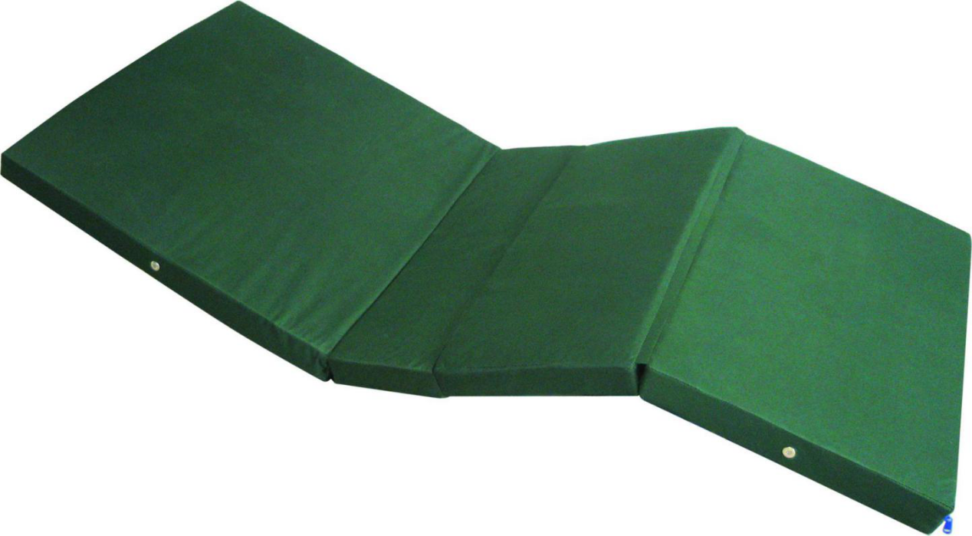

**三折床垫**

**三折床垫技术参数：**与病床配套，厚度为80mm厚，采用20mm厚椰棕+60mm厚高密度海绵，外加防水耐磨面料可拆洗，两侧有透气孔。